
Het TOURJOURNAAL van
Van donderdag 7 juli 2016

De eerste bergen; het kaf van het koren………

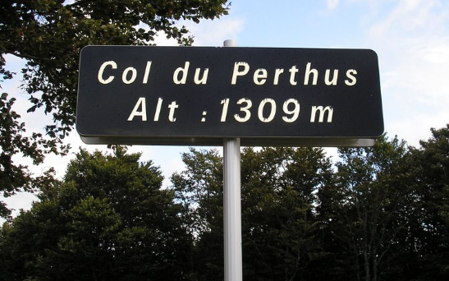
Gisteren reden we de eerste bergen in. Wat een heerlijke dag had Felix gisteren zeg. Niet alleen vanwege een etappe die er toe doet, maar gewoon omdat het spel nu echt op de wagen is. De app-groep begint langzamerhand overuren te draaien. Reacties over en weer. Wat vindt Felix dat rot zeg, maar niet in de laatste plaats omdat we met Hét Tourspel van West-Brabant de regionale pers hebben gehaald.

En niet zo’n klein bietje zuinig ook; gewoon een paginagroot verhaal. En Felix met zijn, ja hij zal het zelf maar zeggen: dikke kop, op de voorpagina. Maar daarover straks meer!!

Ja beste mensen, dat hebben wij met zijn allen maar mooi voor elkaar!! Hét Tourspel van West-Brabant gaat nooit verloren!!

En meldden de Vrienden van Bokkie zich al eerder als sponsor van de minima. Vandaag weer een andere sponsor. Zeg maar de ‘van de regen in de drup’-prijs. Ook daarover straks meer!!

Felix kan jullie vertellen hij zit te GE – NIE – TEN achter zijn PC-ke. En echt hij schrijft het niet voor niets met hoofdletters Comic Sans MS lettergrootte 12.

Tot zover de inleiding van dit tourjournaal we gaan eerst naar…………..

De rit van gisteren: woensdag 6 juli:

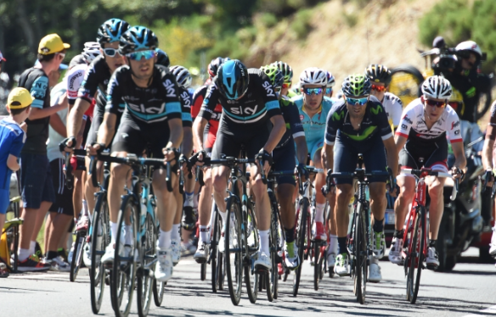
De etappe van gisteren ging over 216 kilometer. Het begon nog rustig, maar na 21 kilometer konden een paar renners zich niet meer inhouden en gingen er met zijn negenen op uit: Sicard, Gautier, van Avermaet, Huzarski, Grivko, Pauwels, De Gendt, Majka en Vachon. De samenwerking is stroef en de Belgen van Avermaet en de Gendt vinden het na een dikke 80 kilometer wel welletjes.

De vieze smaak van de uitschakeling op het EK-voetbal nog in de mond, willen ze die onderweg naar Le Lorian graag wegspoelen.
Grivko weet dat dit dé ontsnapping van de dag wordt en springt met Twee Belgen mee. En die hebben er gelijk maar een liedje op gemaakt: Liedje van Twee Belgen (Ctrl + Klik om te luisteren)
Ze zijn brutaal en pakken gewoon effekus 15 minuten op het peloton. Ze zitten dan in de beklimmingen. Op de Pas de Peyrol vinden de Belgen het niet hard genoeg gaan; bij Grivko is de pijp leeg en de Belgen gaan samen verder. De Gendt lijkt de sterkste en van Avermaet kan alleen maar volgen, zo lijkt het.
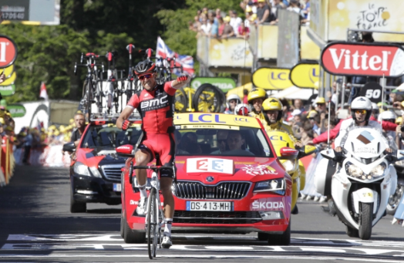
De volgende berg: de col de Perthus is alles anders. Van Avermaet vindt dat de rek er bij De Gendt wel uit is en plaatst een demarrage; en weg is ie.

Wat een vent die Greggie, de voorsprong die wat was teruggelopen weet van Avermaet aardig stabiel te houden; hij wipt over de top van de Col de Perthus en vliegt de Col de Font de Cère op. Hij is niet meer toe houden en rijdt zich zelf naar de dagwinst en de gele trui. In één woord een magnifieke en dik verdiende overwinning. Grote klasse!!

De Gendt weet redelijk in de buurt te blijven en eindigt als 2e, wel uiteindelijk op dik 2-en-een-halve minuut.
De groep met grote mannen krijgt een dikke 5 minuten aan de broek, maar daar worden wel mannen gemist: Nibali en Landa op bijna 14 minuten. Tom Dumoulin op dik 23 minuten en de grote sprinters zaten in de laatste bus en kwamen bijna een half uur na van Avermaet binnen.

Intussen in hét peloton van Hét Tourspel van West-Brabant:

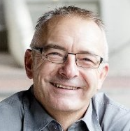
Het begon gisterenmorgen vroeg al. Felix zat al druk te werken toen net vóór 8 uur baas Niek binnenkwam. Hij had zijn jas nog niet uit en zijn tas nog in de hand: “Heb ik potverdorie de eerste 5 in de uitslag, rij ik nog niet in de prijzen”. Felix: “Ja, sorry Niek; het is niet het eerste beste spel waar je aan meedoet natuurlijk!!. Maar je doet het niet onverdienstelijk, wacht rustig af en je zult zien dat het alleen maar beter wordt”(hoopt Felix dan voor hem!!).

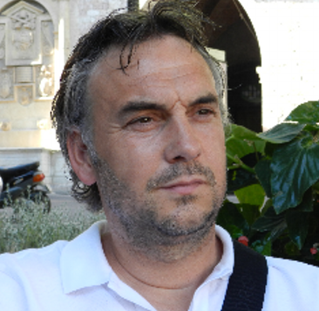
Even later ook collega Erik-Jan de Bruijn op de gang. “Lekekr man, ’s morgens bij het ontbijt Ipad-je aan en Hét Tourjournaal lezen, lekke rman!!”.

Intussen verwaarloost ie zijn kinderen en mag Erik-Jan’s vrouw alles opknappen……………… Maar over 3 weken is dat weer over. Dat moet ze maar ff snappen, of niet Erik-Jan ☺ ☺ ☺
( eerlijkheidshalve……… Dit laatste is er door Felix wel enigszins bij verzonnen…………)

Intussen meldt Mark Almekinders bijzonder in zijn nopjes te zijn met zijn prijs: 2 vrijkaarten voor de Draai van de Kaai.
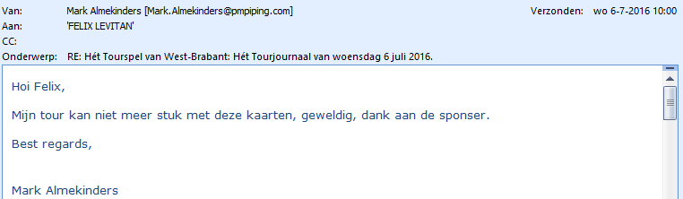

Kijk, das nog eens mooi. En zo gaan we nog 4 deelnemers blij maken!!

Arthur van de Goor mailde ook naar Felix:
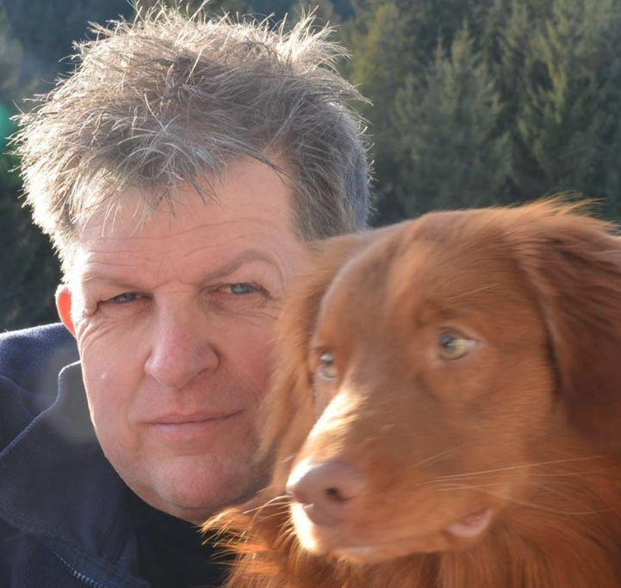
Hallo Felix,
Maandag contact gehad met de wielrenners bij uitstek Eric Goossens en Peter Palinckx (nou Tuur, vind je dat echt….., red. ☺ ☺). We hadden het zo over keuzes maken en ik gaf aan dat ik dus als 1 van de weinigen Sagan niet had genoemd. (ja, da’s niet echt snugger Tuur, hoewel gisteren……, red)

Waarop Eric de bemoedigende woorden aangaf dat deze Tour al als kansloos mag worden afgedaan. (ja Eric……, die probeert alleen er zelf een goed gevoel aan over te houden….., red hahahaha)

Beste Felix, wat zou je ervan vinden als we Sagan nu eens uit deze Tour zette ? Kun je dat regelen ? (Tuur, wa denktuh nou zelluf; da kan tog nie!!!...., red.)
Dan kan ik weer wat omhoog kijken. (Dat kan wel, ‘naar boven kijken’, maar Felix denkt niet dat daar de oplossing wordt geboden…., red.)

Of nee laat ook maar. (oké, dan niet…., red.)
Ik ga voor de extra prijzen (zat er al dichtbij gisteren ) van de gulle sponsors die dit spel zodoende nog leuker maken, waarvoor ook ik ze erg graag wil bedanken. (Volledige terecht Tuur, vind Felix ook, geweldig!!!... red.)

Ga daar ook eens over nadenken, zodat het Tourspel van West Brabant, zonder al teveel commercie nog veel leuker wordt voor iedereen om mee te doen.
Zal ik beginnen met een paraplu voor degene die op een regenachtige dag ( mag jij bepalen Felix) in de Tour ( als die nog komt, vast wel deze zomer) als bijvoorbeeld 16e eindigt. (We bestaan dit jaar 16 jaar) (Oh ja Tuur da’s mooi, dit wordt dus de ‘tussen de regen en de drup’-prijs…., Felix gaat kijken welke etappe dat wordt, maar waarschijnlijk al wel snle deze zomer bekijkend…., red.)

Grt Tuur de Frans (hahahahaha)


Om 14.04 uur begint het al op de app-groep. Roger ‘Kreuzi’ Groffen laat ff weten dat Alaphilippe gaat winnen vandaag, “Denk het niet” countert René ‘Briekske’ van den Bogaert. En Perry ‘supersponsor’ Clarijs roept uit de middel of nowhere: “Barguil” en zo gaat het door. Nico ‘Frits the farmer’ Hoogerwerf toont aan toch wel over wielervernuft te beschikken: “Avermaetje gaat voor de zege vandaag”en gelijk er achteraan “Toch goed dat ik die Kittel niet geselcteerd heb”.
Die is nie lomp die Nico!!

659 app-jes verder gaat het over van alles en nog wat, maar ook over dingen die glad niet over wielrennen gaan……


Om kwart over vier meldt Roger ‘forza ODIO’ Withagen dat Felix in de ‘Halsterse & Zuidwestkrant’ staat met foto en interview…… Tja, dat wist Felix natuurlijk al wel, maar de krant heeft Felix zelf dan nog niet onder ogen gekregen. Die volgt pas ’s avonds.

Maar Felix wil, mag en kan jullie het verhaal niet onthouden. Het interview gaat over de geschiedenis van Hét Tourspel van West-Brabant, de reden dat dit zo’n geslaagd Tourspel is, maar zeker ook dat Het Primera-Tourspel niet zijn ding is. Lees en huiver.

En hier moeten we even improviseren, want Felix krijgt het niet op één bladzijde.
Het is niet zo goed leesbaar, maar de medaatechnieken van Felix zijn niet zo geweldig groot dat het allemaal makkelijk afgaat……

Scroll dus ff door naar de volgende pagina:

Scrollen

Scrollen

Scrollen

Scrollen

Scrollen

.
.
.
.
.
.
.
.
.
.
.
.
.
.
.

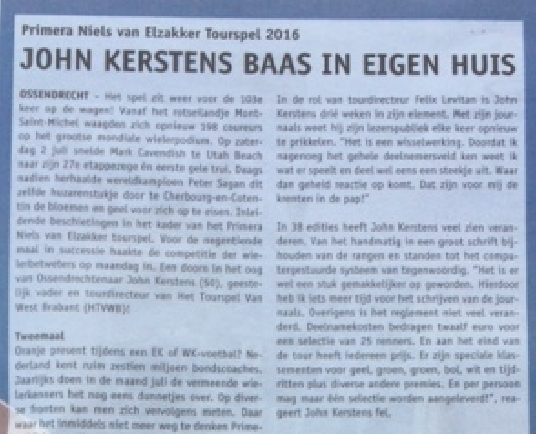
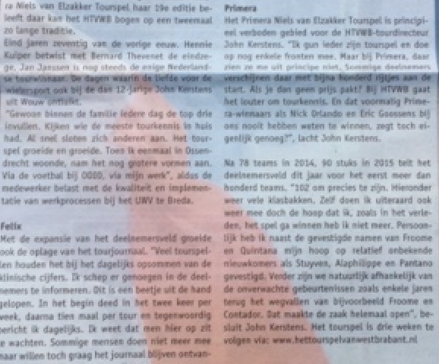

Maar de grondlegger van Het Primera-Tourspel: Niels vasn Elzakker is niet de beroerdste en parreert het interview: GEWELDIG:
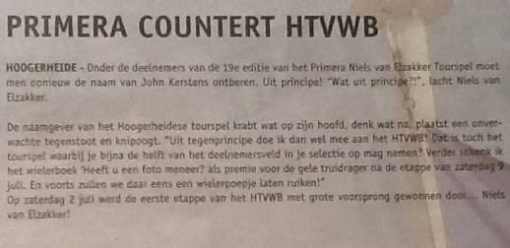

Felix heeft niet de connecties om Niels te counteren in het krantje, maar dat hoeft ook niet.

Het Tourjournaal is Felix’ podium, dus gebeurt het ff hier: Niels laat optekenen
“Dat is toch dat Tourspel waar je bijna de helft van het deelnemersveld in je selectie mag opnemen?” Hahahaha, geweldig!! Maar Niels, als 25 van de 198 bijna de helft is bij jou, zullen we dan afspreken dat als Felix bij jou iets koopt wat je voor de helft van het geld aanbiedt, dat ie ook het precentage betaald wat jij met de helft bedoelt……… precies, 12,6%....... ;-).

Verder heeft Niels heeft in de media wel over het feit dat ie op zaterdag 2 juli de winst pakt, maar hij vergeet erbij te vertellen dat ie inmiddels is afgezakt naar plaats 32.
Geeft niks hoor Niels, voor elke Neo in HTVWB is het lastig!! ☺ ☺ ☺

Maar Parijs is nog ver…………………………………………, dus nog lang geen man overboord!!

Eric Goossens kwam toen ook nog even met een berichtje:
Felix,

Mooi stukske in de Zuidwestkrant, ik had er al wat van gehoord maar dit was toch niet mis. (klopt Eric, is ook niet mis, maar je moet voor je standpunten uitkomen hè, heeft Felix prima gedaan,…, red.) Je hebt de kern van HTVWB uit kunnen leggen, maar de counter van Niels was toch ook niet mis. (Grappig, inderdaad…., red.) Gauw een rijke invullen, via de Whatsapp geloof ik, en dan gelijk de eerste etappe winnen getuigt toch ook wel van enige klasse. (mwaaaah, van Niels verwacht Felix toch eigenlijk ook niet anders. Niels drinkt wielrennen, eet wielrennen en is wielrennen, dus die had wel 10 rijkes zonder blozen in kunnen vullen…., red.) Daarom voor jou de uitdaging, gooi er volgend jaar ook, zeg 12 euro, tegenaan en probeer een prijske te pakken in het Primeraspel (Zijde gij nie goed bij oew appel of zo? Edde gij ut nou nog niet goed begreepuh Eric….., red.) .

Wat betreft HTVWB, toch het summum, (zo ken ik je weer…, red.) dat gaat dit jaar heeeeeeeeeeeeeeeel spannend worden. (ja, dat denkt Felix ook…., red.) Ben wat gaan bladeren in andere lijstjes en tot de conclusie gekomen,..........dat ik het echt niet weet en zelf toch weer te weinig klassementsmannen heb gespeeld.

Groeten, Eric

Genoeg voor nu, we gaan naar…………………………


De punten in de etappe van gisteren:

De bergen!! Dus andere kapers op de kust waarschijnlijk……………… en jawel hoor. Er komen andere deelnemers die zich melden om de dagzege.
En was collega Ellen Roedelof, Ellepel voor intimi, eergisteren al in haar nopjes, na gisteren is ze dat nog veel en veel meer. Zo trots als een pauw……, maar na gisteren zo trots als een pauw in het kwadraat.

Ellen was alles en iedereen de baas gisteren. Ellen scoorde zo maar effetjes 161 punten…………………, niet echt weinig zou Felix zo willen zeggen. Met 14r frenners scoorde ellepel gisteren punten. Nou ellen, dit is volgens Felix de eerste keer: Hij gaat € 3,00 voor je reserveren voro de 1e plaats.
Ellen na de colorrun

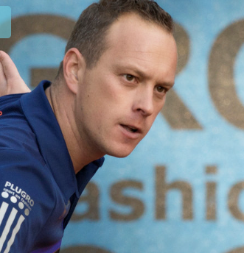
Op plaats 2 hebben we youngster Stan Hoogerwerf. Stan deed ook goede zaken met 145 punten; € 2,00 voor jou kerel! De 2e plaats is een ex aequo tussen 2 deelnemers: Lucien Klerkx. Lucien is ook een collega van Felix en Martijn ‘tenniscrack’ van de Berg; mannen jullie hebben € 1,00 te verdelen; allebei 2 kwartjes maar doen hè!?

Onderin was het een slechte dag voor Tuur ‘de France’ van de Goor en Richard ‘de razende reporter’ van Stel. Zij kwamen net voor de bezemwagen binnen en behaalden 58 punten. En de winnaar van eergisteren deed het één puntje beter… 59 punten voor Tommie ‘game, set and match’ Withagen. Een beetje moe na gisteren waarschijnlijk.

Martijn in actie

Wat doet dit met de stand in Hét Tourspel van West-Brabant na etappe 5:
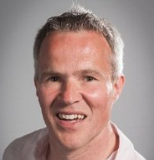
Nico van de Klundert scoorde 100-min dus wordt verstoten van de troon, maar kroonprins Ricardo heeft er geen moeite mee om het geel over te nemen.

Ricardo van de Klundert scoorde 127 punten en komt in het geel en heeft 637 punten. Lucien Klerkx doet, door een goede 6e etappe, goede zaken en stijgt naar plek 2 met 623 punten. Ruben Maas staat dan 3e, maar let ook op Ellen Roedelof en Stan Hoogerwerf. Ze komen er aan lijkt het…………………..

De volledige stand tot en met etappe 5:

Naam | Et. 1 | Et. 2 | Et. 3 | Et. 4 | Et. 5 | Totaal
Ricardo vd Klundert*** | 116 | 147 | 124 | 123 | 127 | 637
Lucien Klerks | 122 | 143 | 123 | 101 | 134 | 623
Ruben Maas*** | 122 | 153 | 121 | 106 | 114 | 616
Anton van Schaik | 117 | 138 | 126 | 118 | 115 | 614
Nico vd Klundert | 115 | 149 | 133 | 117 | 96 | 610
Ellen Roedelof | 114 | 126 | 114 | 94 | 161 | 609
Stan Hoogerwerf*** | 103 | 164 | 105 | 90 | 145 | 607
Erik Goossens | 122 | 129 | 137 | 118 | 99 | 605
Henny vd Lee | 122 | 141 | 117 | 94 | 127 | 601
Jan Bus | 102 | 152 | 119 | 110 | 117 | 600
Ronald 'Withege d'n Botte | 102 | 167 | 113 | 104 | 114 | 600
Jos Bogers | 108 | 158 | 126 | 104 | 104 | 600
Karlijn Stultiëns | 116 | 146 | 118 | 106 | 113 | 599
Rien Brans | 122 | 147 | 126 | 101 | 103 | 599
Robert Reuvers | 116 | 145 | 111 | 99 | 127 | 598
Jelle Goossens*** | 122 | 118 | 125 | 111 | 117 | 593
Claudia Goossens | 122 | 129 | 128 | 101 | 112 | 592
Erik vd Lee | 115 | 154 | 120 | 100 | 102 | 591
Richard Slabbekoorn | 109 | 134 | 120 | 117 | 109 | 589
Erik Roest | 122 | 136 | 123 | 106 | 98 | 585
Sjaak vd Berg | 116 | 137 | 113 | 101 | 117 | 584
Teun van Ginderen | 115 | 114 | 128 | 117 | 109 | 583
Kim Paulussen | 122 | 128 | 114 | 110 | 107 | 581
René vd Bogaert | 109 | 124 | 118 | 123 | 107 | 581
Robbert Klaassen | 115 | 129 | 126 | 112 | 94 | 576
Sander Kerstens*** | 96 | 160 | 107 | 93 | 118 | 574
Welmer Boer | 115 | 118 | 117 | 95 | 126 | 571
Corné Lodiers | 122 | 113 | 134 | 109 | 91 | 569
Broers van Hoven | 101 | 124 | 120 | 117 | 106 | 568
Coen Pijpers | 108 | 153 | 105 | 87 | 114 | 567
Roger Withagen | 109 | 131 | 118 | 117 | 92 | 567
Niels van Elzakker | 141 | 102 | 131 | 121 | 72 | 567
Martijn vd Berg | 103 | 140 | 103 | 85 | 134 | 565
Paulien Klaassen | 94 | 146 | 108 | 103 | 112 | 563
Jim vd Bogaert*** | 115 | 108 | 126 | 112 | 101 | 562
Corné Bolluijt | 115 | 123 | 117 | 109 | 97 | 561
Sjoerd van Ginneken*** | 96 | 152 | 109 | 110 | 93 | 560
Tommie Withagen | 115 | 124 | 133 | 128 | 59 | 559
Jean-Pierre van Bergen | 114 | 131 | 119 | 110 | 83 | 557
Peter Palinckx | 115 | 126 | 117 | 100 | 98 | 556
Oewy en Imiet Champion | 109 | 145 | 118 | 90 | 94 | 556
Willy van As | 116 | 127 | 115 | 106 | 88 | 552
Jeanne Kerstens | 115 | 124 | 122 | 100 | 88 | 549
Johan de Bruijn | 102 | 141 | 101 | 88 | 116 | 548
Jules Theuns | 115 | 115 | 117 | 95 | 103 | 545
Alexander de Vos | 91 | 154 | 102 | 102 | 95 | 544
Roger Groffen | 116 | 107 | 106 | 99 | 115 | 543
Stefan Schroot | 116 | 122 | 118 | 106 | 81 | 543
Nick 'Magic' Orlando | 115 | 108 | 128 | 117 | 74 | 542
Niek Iversen | 107 | 100 | 126 | 112 | 95 | 540
Richard van Stel | 125 | 99 | 136 | 122 | 58 | 540
Erik-Jan de Bruijn | 115 | 109 | 126 | 112 | 77 | 539
Piet Vermeulen | 102 | 141 | 99 | 97 | 98 | 537
Casper ' Le Puncheur' Pruijn | 102 | 134 | 108 | 103 | 90 | 537
Stefan van der Sanden | 115 | 111 | 117 | 100 | 92 | 535
André Maas | 115 | 118 | 108 | 93 | 100 | 534
Greg vd Bogaert*** | 109 | 102 | 118 | 123 | 81 | 533
Peter Adriaansen | 102 | 129 | 101 | 99 | 99 | 530
Jan Schuurbiers | 107 | 112 | 117 | 100 | 93 | 529
Jan van Dun | 115 | 86 | 126 | 112 | 90 | 529
Willy Poldermans | 101 | 135 | 99 | 76 | 115 | 526
Annette de Mooij | 101 | 101 | 118 | 117 | 87 | 524
Nico Hoogerwerf | 96 | 134 | 108 | 80 | 105 | 523
Kees van Tiggelen | 116 | 92 | 115 | 111 | 88 | 522
Ronny Verhulst | 101 | 109 | 101 | 97 | 113 | 521
Eric Konings | 89 | 136 | 95 | 87 | 113 | 520
Mark Almekinders | 115 | 101 | 110 | 101 | 93 | 520
Wesley 'de Tamme' Verbraak | 102 | 117 | 116 | 96 | 89 | 520
Samantha de Klerk | 115 | 115 | 113 | 93 | 84 | 520
Johan Mathijssen | 115 | 105 | 119 | 110 | 68 | 517
Maikel vd Poel | 101 | 116 | 97 | 76 | 125 | 515
Wilfred Luijckx | 102 | 127 | 98 | 88 | 99 | 514
Michael de Raaff | 107 | 110 | 120 | 95 | 77 | 509
Perry Clarijs | 95 | 132 | 107 | 98 | 76 | 508
Robert Janssens | 89 | 132 | 80 | 80 | 126 | 507
John Verbraeken | 88 | 124 | 96 | 91 | 104 | 503
Jos Kerstens | 115 | 93 | 115 | 93 | 84 | 500
Marcel van Beek | 109 | 96 | 100 | 99 | 94 | 498
Niels Adriaansen*** | 88 | 147 | 90 | 74 | 96 | 495
Koos en Jack Suijkerbuijk | 101 | 99 | 110 | 102 | 83 | 495
Ilse van Ginneken | 97 | 125 | 97 | 79 | 95 | 493
Sjack vd Hout | 107 | 91 | 108 | 93 | 90 | 489
Ton Rijsdijk | 107 | 97 | 108 | 93 | 84 | 489
John Kerstens | 98 | 115 | 87 | 82 | 103 | 485
Cees van Oers | 96 | 103 | 97 | 103 | 82 | 481
Mark Alberti | 70 | 121 | 74 | 89 | 126 | 480
Frank Linssen | 102 | 112 | 101 | 72 | 89 | 476
Linda Prop | 102 | 116 | 86 | 80 | 91 | 475
Ronald Groesbeek | 93 | 113 | 99 | 76 | 93 | 474
Marian Mathijssen | 93 | 122 | 99 | 81 | 78 | 473
Arthur vd Goor | 98 | 101 | 109 | 105 | 58 | 471
Jac Borremans | 75 | 134 | 62 | 61 | 133 | 465
Diana de Vos | 83 | 126 | 82 | 63 | 110 | 464
Arjan Buijsen | 93 | 100 | 90 | 74 | 88 | 445
Gerda van Beek | 93 | 93 | 90 | 85 | 80 | 441
Peter Kwaaitaal | 82 | 130 | 81 | 54 | 89 | 436
Peter de Wilde | 88 | 94 | 80 | 58 | 99 | 419
Rinus Konings | 73 | 104 | 70 | 72 | 99 | 418
Adrie van Overveld | 69 | 69 | 101 | 89 | 82 | 410
Liesbeth Clarijs | 64 | 93 | 53 | 40 | 100 | 350
Kees van Ginneken | 62 | 80 | 61 | 57 | 82 | 342
Martin Tijsma | 68 | 98 | 60 | 45 | 65 | 336
Martine vd Nieuwenhuijzen | 35 | 96 | 38 | 25 | 68 | 262

De Prijzenpot van Hét Tourspel van West-Brabant.

In Hét Tourspel van West-Brabant hebben we nu dus de ‘van de regen in de drup’-prijs. Gesponsord door Tuur ‘de France’ van de Goor. En weg te geven aan de nummer 16 in de eerste de beste regenachtige dag………

Even naar de voorspellingen gekeken, en zie hier:

En zo komen we ook nu weer bij de etappe van vandaag: donderdag 7 juli 2016.

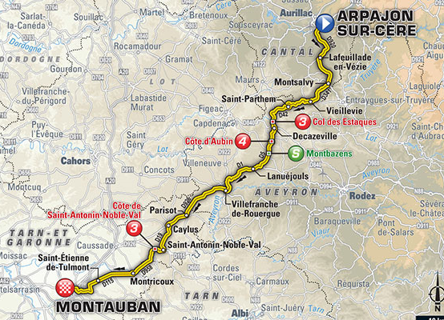
Vandaag gaan we naar Montauban, het Centraal Massief weer uit. We hebben nog 2 bergen van 3e categorie en eentje van de 4e.

De eerste 2 bergjes doemen na 62 en 71 kilometer op en de laatste berg ligt in het parcours na 149 kilometer. Dan is het nog dik 40 kilometer vlak naar de meet in Montauban.

Van tien vóór één tot ca kwart over vijf zijn we weer onder de pannen.

Felix gaat er weer mee stoppen, hij moet naar zijn werk!! Morgen weer meer.

Veel plezier weer vandaag et à demain.



